***MCD Projet PL/SQL***

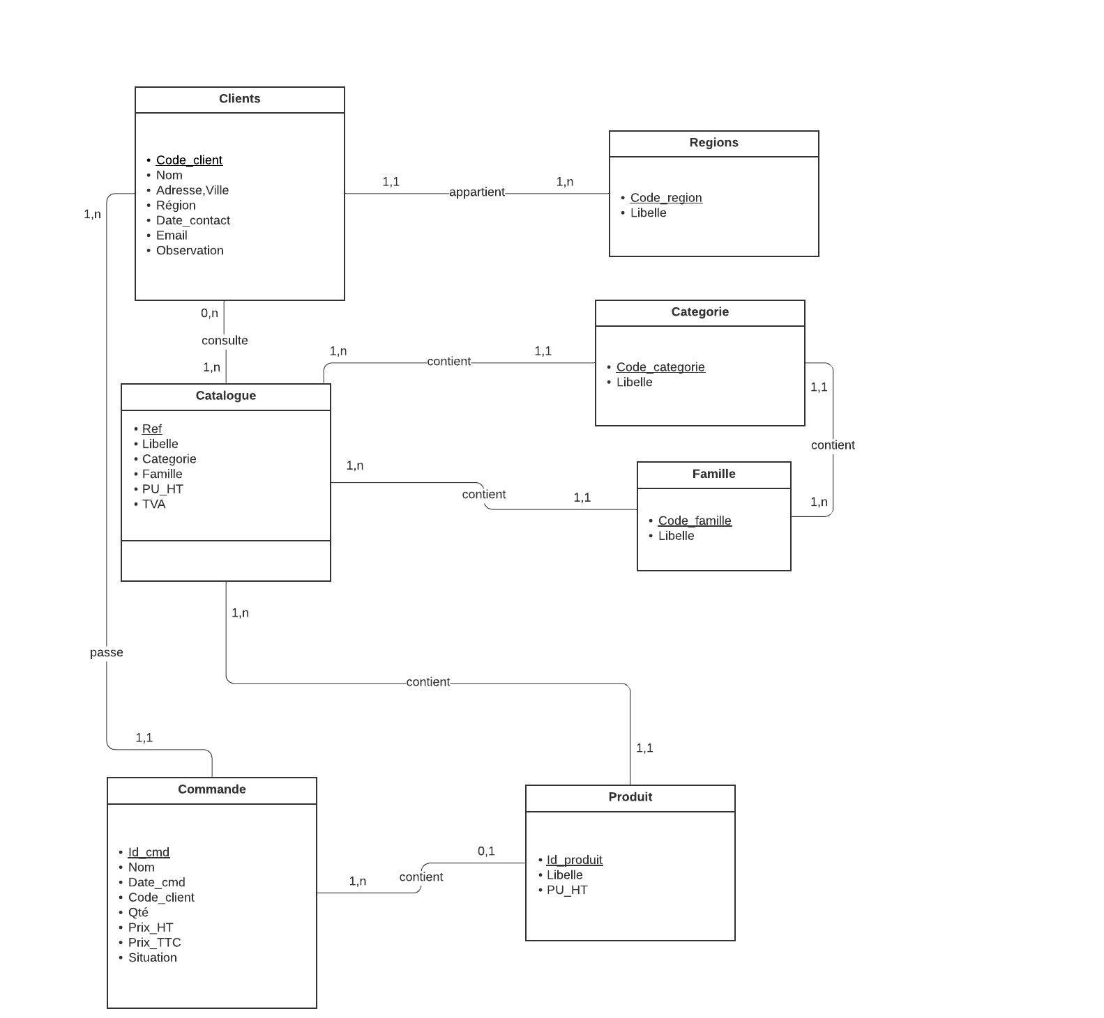

***MLD Projet PL/SQL***

**Clients** (Code_client, Nom, Adresse/Ville, Région, Date_contact, Email, Observation, #Code_region)

**Région** (Code_region, Libelle)

**Catalogue** (Ref, Libelle, Categorie, Famille, PU_HT, TVA, #Code_client)

**Commande** (Id_cmd, Nom, Date_cmd, Code_clien,t Qté, Prix_HT, Prix_TTC, Situation, #Code_client)

**Produit** (Id_produit, Libelle, PU_HT, #Id_cmd, #Ref)

**Famille** (Code_famille, Libelle, #Ref)

**Catégorie** (Code_categorie, Libelle, #Ref, #Code_famille)